Рекомендации родителям по теме «Перелетные птицы» с 06.04. 20 – 10.04.20.

*Ознакомление с окружающим*

1. Во время совместных прогулок понаблюдайте за изменениями в природе. Вспомните, какое сейчас время года, и какой месяц.

2. Помогите ребенку вспомнить, каких перелетных птиц он знает. Во время прогулок во дворе и парке понаблюдайте за тем, как ведут себя перелетные птицы. Назовите и раскрасьте птиц.

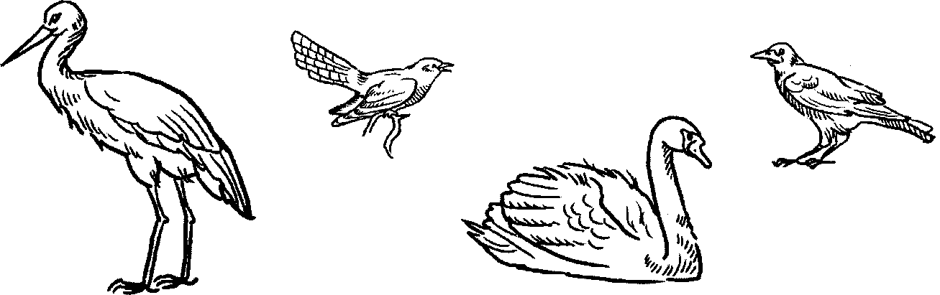

3.Образуй новые слова по образцу:

белыекрылья - белокрылый.

Черные крылья - ... Длинные крылья - ... Длинные ноги - ... Длинная шея - ... Длинный клюв - ...

Белый клюв - ... Красный клюв - ... Черные лапы - ...

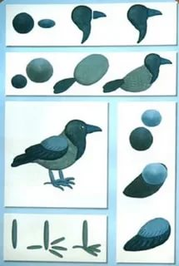

4. **Лепка «Грач»**

Слепить птицу по схеме.

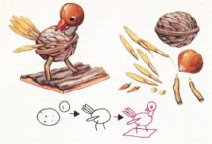

5. **Конструирование из природного материала** **«Лесная птичка».**

Выполнить птичку, туловище – грецкий орех, перышки – семена, лапки – палочки.

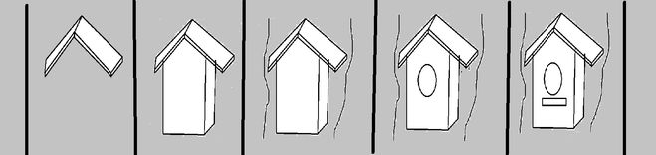

6. **Рисование** **«Скворечник»**

Нарисовать скворечник по схеме и его раскрасить.

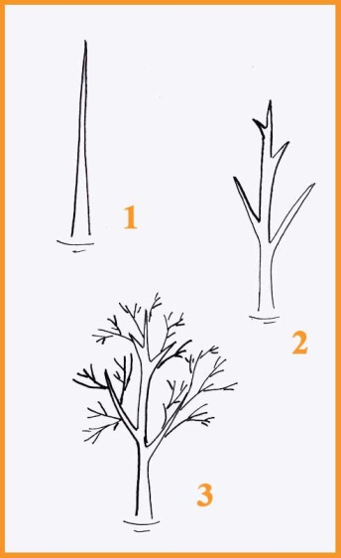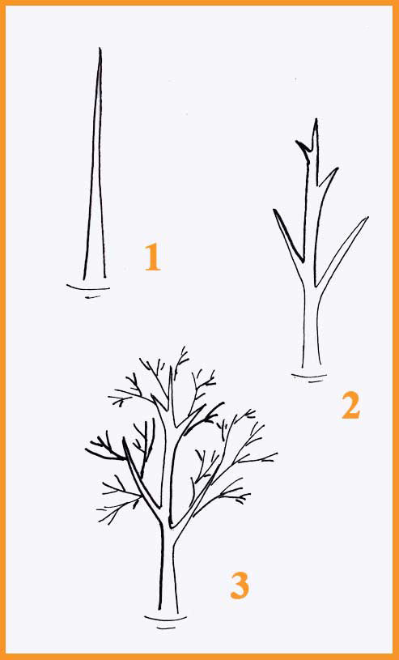7. Рисование «Гнездо для птиц» карандашами рисование. Сначала рисуем дерево, затем на ветке гнездо.



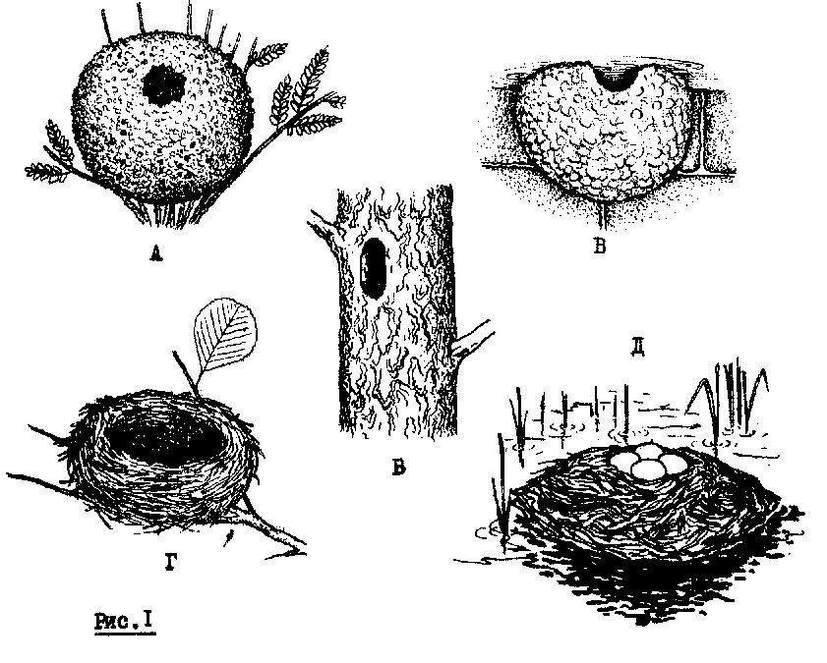

7. **Ознакомление с художественной литературой.** Чтение В. Бианки «Воробьишко»

Прочитать литературное произведение, разобрать содержание произведения по вопросам. Как называется рассказ? Кто главный герой? И т.д.

8. **Звуковая культура речи.**

Какой первый (последний) звук слышится в словах (аист, утка, иволга). Звуки выделять голосом.

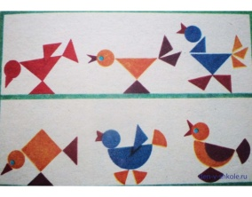

9. **ФЭМП.** Выложить птичек из геометрических фигур.

Назови, из каких фигур состоит птичка. Сосчитай, сколько геометрических фигур тебе понадобилось для каждой птички.